APLICABILIDADE DE SISTEMAS OPERACIONAIS DE TEMPO REAL (RTOS) PARA AUTOMAÇÃO RESIDENCIAL

Rodrigo Fontan Arruda Cedrim
Edson Struminski
Isaac Nunes de Oliveira
Agnaldo Cardozo Filho

RESUMO
Os sistemas operacionais em tempo real (RTOS) existem há muito tempo e tem como principal função garantir que os prazos para cumprimento das tarefas estabelecidos no software sejam atendidos, utilizando diversos recursos para possibilitar que mesmo um número grande de tarefas possam ser atendidas no prazo correto. No desenvolvimento de sistemas de automação residencial, a execução dessas tarefas dentro do prazo não é crítica, porém é extremamente desejável que haja uma previsibilidade do sistema. Esta pesquisa analisa a necessidade de utilizar um RTOS num dispositivo embarcado para um sistema de automação residencial, considerando os principais recursos dos RTOS e um sistema de automação residencial fictício.

Palavras-chave: RTOS. Automação Residencial. Sistema Embarcado.

1 INTRODUÇÃO

O desenvolvimento da automação residencial está em constante evolução, seja por meio da ampliação da gama de itens automatizados ou pela melhoria dos sistemas existentes. Essas mudanças ocorrem de forma rápida e constante, sempre objetivando o aperfeiçoamento do sistema como um todo, buscando mais integração e facilitando a vida das pessoas.
Nos últimos anos o setor de automação teve um crescimento elevado, partindo de simples portões eletrônicos a sistemas complexos. Segundo Bolzani (2004, p. 45),

A automação é capaz de melhorar o estilo de vida dos moradores aumentando conforto, segurança e eficiência energética, pois seus sistemas englobam iluminação, entretenimento, segurança, telecomunicações, climatização e sistemas de áudio e vídeo.

Para se desenvolver um sistema que englobe a automação de tantos itens é necessária a utilização de vários sensores, atuadores, circuitos eletrônicos e ao menos uma Interface Homem-Máquina (IHM). Tantas tarefas, com diferentes prioridades, necessidades, respostas, precisando ser atendidas nas suas respectivas deadlines (tempo máximo para execução da tarefa), geram dificuldade de se trabalhar com o Superloop, especialmente por conta do controle de tempo e da modularidade do software.
A complexidade desses sistemas de automação e a necessidade de atender as deadlines de cada uma das tarefas, levantou a possibilidade de se utilizar um Sistema Operacional de Tempo Real (RTOS) para melhorar a resposta do sistema. Segundo Borges (2011), este tipo de sistema constitui uma ferramenta poderosa para gerenciar a complexidade, facilitar o reuso e aumentar a portabilidade do software, reduzindo assim o time-to-market. Esse tipo de software modular é de grande ajuda para sistemas de automação residencial, em que cada residência é diferente e precisa de soluções específicas.
O objetivo de estudo do presente trabalho é analisar a necessidade de um RTOS num sistema de automação residencial de médio porte, que englobe os principais itens de conforto, segurança e eficiência energética.

2 AUTOMAÇÃO RESIDENCIAL

De acordo com Wortmeyer, Freitas e Cardoso (2005), a automação residencial representa o emprego de tecnologias ao ambiente doméstico, com o objetivo de propiciar conforto, praticidade, produtividade, economia, eficiência e rentabilidade. Com o avanço da automação, tais tecnologias passaram a ser controladas remotamente, seja limitado dentro da residência (WiFi, RF, Bluetooth) ou até mesmo de qualquer lugar do mundo por meio da Internet.
Existem diversos elementos necessários para a obtenção de informações, transporte de dados, processamento e execução da ação necessária. Para um sistema de automação de médio porte, são necessários controladores, sensores, atuadores, barramentos e interfaces, descritos a seguir.
O controlador é o elemento central do sistema de automação, responsável pelo processamento de todas as informações. Segundo Sgarbi (2007), todos os elementos do sistema se conectam ao controlador, enviando e recebendo informações. É nele que se encontra o software programado e onde todas as decisões serão tomadas, acionando atuadores, atualizando a IHM, desligando as luzes dos ambientes, ajustando a temperatura, entre outros.
De acordo com Accardi e Dodonov (2012), sensores são dispositivos que medem e monitoram grandezas físicas e eventos (temperatura, umidade, presença etc.), convertendo-as em um valor passível de manipulação por sistemas computacionais. Eles se conectam com o controlador e seguem enviando as informações na frequência determinada na sua construção ou conforme solicitado pelo controlador. É utilizando a informação dos sensores que o controlador decide quando acionar os atuadores.
Os atuadores são dispositivos eletromecânicos que fazem as movimentações do sistema. Eles recebem os comandos do controlador e ativam os equipamentos automatizados, sejam eles portas, janelas, persianas, fechaduras magnéticas, sirenes, indicadores luminosos, etc. (ACCARDI; DODONOV, 2012).
O barramento ou rede domótica é por onde trafegam todos os dados do sistema de automação. É o cabeamento por onde passam os dados dos sensores e os comandos dos atuadores. Segundo Sgarbi (2007, p. 46),

As redes se baseiam em aplicações, onde uma rede separada e independente é utilizada para cada função, portanto podem existir redes destinadas a segurança, à detecção de incêndios, ao controle de acessos, à climatização, à informática, entre outros.

As interfaces por sua vez são responsáveis pela interação com os habitantes da residência, mostrando as informações, permitindo o controle. Tais interfaces podem ser controles com displays, um smartphone ou qualquer dispositivo que acesse a internet, permitindo que todos da casa operem o sistema (BOLZANI, 2004).

3 SISTEMA OPERACIONAL EM TEMPO REAL (RTOS)

Com a evolução dos sistemas embarcados, veio o aumento na quantidade e complexidade dos componentes integrados ao controlador, fazendo com que a estrutura chamada comumente de superloopse torne ineficiente, já que se perde o controle da taxa de atualização desses componentes, fazendo com que o sistema não seja confiável (LABROSSE, 2011). A Figura 1 mostra o funcionamento de um sistema superloop.

Figura 1 – Software mostrando as tarefas em Background e em Foreground
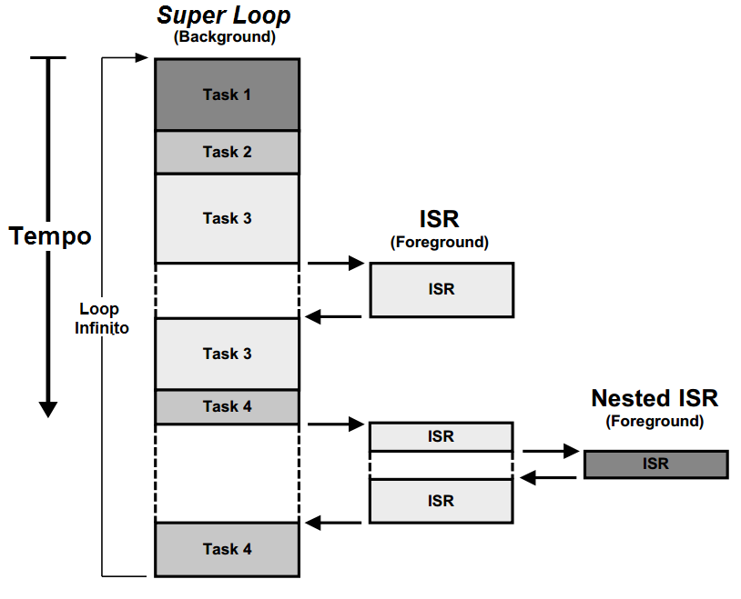
Fonte: Adaptado de Labrosse (2011).

Segundo Borges (2011), sistemas de tempo real são sistema capazes de garantir que determinada tarefa será executada sempre dentro do limite pré-determinado (deadline). Uma definição bem aceita de sistema de tempo real foi feita por Laplante (2004, p. 5), “um sistema de tempo real é aquele que deve satisfazer explicitamente restrições de tempo de resposta, podendo ter consequências de risco ou falhas se não satisfeitas suas restrições”.
Após verificar as definições dos autores acima, é possível concluir que o objetivo de um sistema operacional de tempo real é previsibilidade de quando cada uma das tarefas será concluída. É um erro comum acreditar que um sistema operacional de tempo real é mais rápido que o normal, sendo ele apenas mais preciso no que diz respeito ao tempo.
O processo de utilização de um RTOS requer que seu trabalho seja dividido em pequenas tarefas, cada uma responsável por uma parte do trabalho. Cada tarefa acredita ter a unidade central de processamento (CPU) para si e executa a tarefa num determinado tempo. A implementação de tarefa geralmente ocorre na forma de loop infinito (FIGURA 2).

Figura 2 – Linha de execução de um RTOS
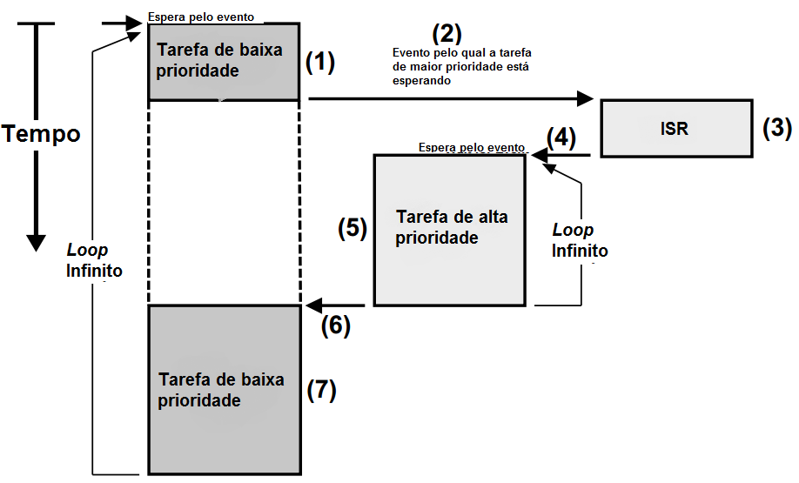
Fonte: Adaptado de Labrosse (2011).

Os sistemas operacionais de tempo real se dividem basicamente em três categorias, de acordo com as consequências das falhas, são elas: Hard Real Time: consiste de um sistema de tempo real onde sua falha pode acarretar consequências desastrosas, tanto financeiramente quanto a perda de vidas humanas (LABROSSE, 2011); Soft Real Time: sistema em que uma falha ou perda de prazos não causa dano, mas o sistema deixa de cumprir sua função (LABROSSE, 2011); Firm Real Time: é o meio termo entre os dois de cima, falhas acumuladas podem transformar um Soft Real Time em um Hard Real Time (AROCA, 2008).
Para o sistema de automação residencial simulado vamos analisar um Firm Real Time, pois para um sistema de automação residencial que inclua itens como segurança e eficiência energética, existe um claro risco no caso do sistema parar de funcionar por qualquer razão.

4 ANÁLISE DA AUTOMAÇÃO RESIDENCIAL COM O RTOS

Ao considerar uma residência de porte médio e que tenha os seguintes itens automatizados: Segurança: sensores de presença e de quebra de vidro nas esquadrias; Multimídia: tela do projetor, som e iluminação; Atuadores: janelas, cortinas, portões, fechaduras magnéticas etc.; Eficiência Energética: controle de iluminação, detectando presença e desligando iluminação durante o dia/em cômodos vazios, controle da água do jardim etc.; Que conte com ao menos uma IHM na residência mais a quantidade desejada controlada externamente via internet.

Figura 3 – Sistema de automação residencial centralizado

Fonte: Elaborado pelos Autores.
Com um sistema centralizado, onde temos apenas um controlador e todas as informações necessárias chegam e partem dele por meio dos barramentos construídos na residência, é possível perceber a complexidade que o software pode chegar. Fazendo uma análise mais profunda do sistema acima, vamos determinar alguns requisitos para que o sistema opere com qualidade: Sensores de presença e quebra de vidro devem ser verificados a cada 100ms; A resposta do sistema multimídia não pode ser superior a 150ms; Os atuadores devem ser acionados em no máximo 200ms após solicitados; O sistema de eficiência energética deve verificar a presença em todos os cômodos da casa e a luminosidade externa a cada 5 minutos, e acionar os aspersores de água a cada 8 horas durante 20 minutos; Atualização da IHM interna a cada 100ms e das externas a cada 150ms.
Os prazos acima foram escolhidos para garantir que o sistema modelo opere com agilidade e sem sobrecarregar o controlador. Vale destacar que existem n outras combinações que também funcionariam a contento, ficando a cargo do desenvolvedor estabelecer as metas e prioridades do sistema desenvolvido.
De acordo com Farines, Fraga e Oliveira (2000), o que mais importa nos sistemas de tempo real é a previsibilidade, que possibilita saber como o sistema vai se comportar mesmo sob falhas pontuais. Tal previsibilidade dá ao desenvolvedor a possibilidade de integrar ao seu sistema recursos para se recuperar e prevenir falhas localizadas, reiniciando alguma tarefa, limpando determinada variável etc.
Ao analisar o funcionando do sistema de automação residencial escolhido, tanto o superloop como o RTOS conseguem operar de maneira satisfatória, porém o primeiro não consegue cumprir todas as deadlines citadas acima, especialmente se o controlador escolhido for de pequeno porte. Para utilizar satisfatoriamente os recursos presentes num RTOS, Borges (2011) defende que o controlador deve possuir ao menos 4 Kbytes de memória RAM, se considerarmos deadlines superiores a 1ms, sendo assim, existem controladores que têm o mínimo para operar um RTOS e cumprir os prazos (quando superiores a 1ms) e não conseguem cumprir os mesmos prazos se operando no modo superloop. A razão disso não está relacionada à velocidade de processamento, mas sim à imprevisibilidade desse modo.
Quanto à aplicação de tais tecnologias, o RTOS exige conhecimentos mais específicos, fazendo com que apenas 28% dos sistemas embarcados o utilizem (BORGES, 2011). Apesar do superloopser mais simples, desenvolvedores experientes não devem sentir dificuldade em trabalhar com RTOS, por conta de sua boa documentação.
No que tange a modularidade do software, que seria, por exemplo, aplicar o produto numa outra residência, com um número diferente elementos automatizados (janelas, cômodos, IHMs), o RTOS traz clara vantagem, já que uma das suas principais características é a facilidade de modulação do código, fazendo com que o seu software seja mais adaptável, aumentando a possibilidade de reuso. No caso do superloop, mesmo desenvolvendo o código com essa necessidade em mente, adaptar o software para outra residência se torna um trabalho complicado, especialmente para ajustar cada função a sua respectiva deadline.
A questão da modularidade está ligada diretamente ao time-to-market, pois quanto mais adaptável for o software desenvolvido, mais rapidamente seu projeto é adaptado as diferentes residências. De acordo com pesquisa efetuada por Borges (2011), onde foi traçado um perfil do desenvolvimento de sistemas embarcados no Brasil, os maiores desafios da área são time-to-market e o custo, e que o cronograma inicial para novos projetos é geralmente mais de 6 meses, sendo prorrogado por, em média, 3 meses. Os prazos acima são para produtos novos, a adaptação de uma residência para outra tem de acontecer em prazos muito mais curtos.
A comparação entre os dois métodos de trabalho em relação ao custo deve considerar vários fatores, como no sistema fictício analisado foi determinado as deadlines de cada uma das tarefas, esse vai ser o ponto chave. Um controlador, utilizando superloop e devidamente ajustado para atender os prazos acima tem custo inferior a um controlador que consiga operar um RTOS com todos os seus recursos, porém há ainda a possibilidade de utilizar um pseudo-sistema de tempo real, que teria apenas parte das funções de um RTOS, possibilitando o uso de um controlador com custo reduzido.
Ao concluir a análise da aplicabilidade de um RTOS num sistema de automação residencial, temos que a utilização de um RTOS é um diferencial ao lançar um produto desse tipo no mercado, pois a modularização do código permite que o desenvolvedor adeque seu produto as mais diferentes residências num curto prazo e garanta que todas as tarefas sejam realizadas no tempo prometido. Porém, existem custos extras na utilização destes sistemas, como contratação de mão de obra especializada e a possível compra de um RTOS comercial (existem RTOS gratuitos, mas que não são tão bem documentados). Tais custos podem ser revertidos em longo prazo, se aproveitando da modularização e reuso do software para melhor aproveitar o time-to-market.

5 CONCLUSÃO

A utilização de RTOS nos sistemas de automação residencial tem suas vantagens e desvantagens bem definidas, ficando sob responsabilidade do desenvolvedor analisar o que é mais importante no projeto desenvolvido.
Conforme apontado por Borges (2011), no Brasil apenas 28% dos sistemas embarcados utilizam RTOS, se aproveitando da modularidade e do reuso do código facilitado pelo sistema. Para automação residencial, tais características são fundamentais e justificam o uso de um RTOS para essa aplicação, já que comparando com o Superloop, a diferença no custo do desenvolvimento do produto final de suas possíveis alterações não é elevado.

REFERÊNCIAS

ACCARDI, A.; DODONOV, E. Automação residencial: elementos básicos, arquiteturas, setores, aplicações e protocolos. T.I.S. – Tecnologias, Infraestrutura e Software, São Carlos, v.1, n.2, p.156-166, nov. 2012.

AROCA, R.V. Análise de sistemas operacionais de tempo real para aplicações de robótica e automação. 2008. 154f. Dissertação (Mestrado em Engenharia Mecânica) – Escola de Engenharia de São Carlos, Universidade de São Paulo, São Carlos, 2008.

BOLZANI, C. A. M. Desenvolvimento de um simulador de controle de dispositivos residenciais inteligentes: uma introdução aos sistemas domóticos. 2004. 130 f. Dissertação (Mestrado em Engenharia Elétrica) – Departamento de Engenharia Elétrica, Escola Politécnica da Universidade de São Paulo, São Paulo, 2004.

BORGES, R. W. Aplicabilidade de sistemas operacionais de tempo real (RTOS) para sistemas embarcados de baixo custo e pequeno porte. 2011. 152 f. Dissertação (Mestrado em Engenharia Elétrica) – Escola de Engenharia de São Carlos, Universidade de São Paulo, São Carlos, 2011.

FARINES, J.; FRAGA, J.; OLIVEIRA, R. Sistemas de tempo real. Florianópolis, 2000. 208p.

LABROSSE, J. J. µC/OS-III: The real-time kernel. Florida: Micriµm Press, 2011. 934p.

LAPLANTE, P.A.; OVASKA S.J. Real-time systems design and analysis: tools for the Practicioner. 4.ed. Hoboken: John Wileyand Sons, 2012. 560p.

SGARBI, J.A. Domótica inteligente: Automação Residencial Baseada em Comportamento. 2007. 107 f. Dissertação (Mestrado em Engenharia Elétrica) – Centro Universitário da FEI, São Bernardo do Campo-SP, 2007.

WORTMEYER, C.; FREITAS, F.; CARDOSO, L. Automação residencial: Busca de tecnologiasvisando o conforto, a economia, a praticidade e a segurança do usuário. In: II Simpósio de Excelência em Gestão e Tecnologia SEGeT2005. [S.I.: s.n.], 2005.

Data do recebimento: 22 de dezembro de 2016
Data de avaliação: 09 de janeiro de 2017
Data de aceite: 05 de fevereiro de 2017

Discente do Curso de Engenharia Mecatrônica do Centro Universitário Tiradentes – UNIT. E-mail: rodrigocedrim@gmail.com
Docente do Curso de Engenharia Mecatrônica do Centro Universitário Tiradentes – UNIT. E-mail: duboisedson@gmail.com
Docente do Curso de Engenharia Mecatrônica do Centro Universitário Tiradentes – UNIT. E-mail: isaacnunesdeoliveira@gmail.com
Docente do Curso de Engenharia Mecatrônica do Centro Universitário Tiradentes – UNIT. E-mail: eng.agnaldofilho@gmail.com

